Semaine 1 :

- compréhension du travail de Maxime et de son dernier code
- utilisation des commandes git
-relier mon github :
git config --global user.name "Nom"
git config --global user.email "email@gmail.com"
git clone git@github.com:https://github.com/Petitnuagedk/stage-B.git
- se rendre dans un dossier : cd
-mettre des docs du git dans un dossier : git pull
- liste des fichiers dans ce dossier : ls
- créer un doc dans ce dossier : touch
-fichier modifier : git status
- ajouter sur dans le dossier pour git : git add . ou git add (nom du dossier)
- créer un commit : git commit -m "test C++"
- mettre sur github : git push origin main

-téléchargement raspberry imager pour flash l os choisi par maxime 32bit lite
-configuration de la raspberry maitre Pi3 :
- cd /boot (car code ranger dedans sur la carte sd)
- le code se stock dans /boot /firmware genéralement
- commande pour le retrouver : find boot -name « *.sh » 2>dev/null
- liste des fichers executable -x pour vérifier que le code le soit bien : ls -l
(sinon faire sudo chmod +x /boot /firmware /CodeMaxime.sh)
-deplacer le script car firmware pas bon pour executer : sudo mv /boot /firmware /CodeMaxime.sh /usr /local /bin
- connexion de la raspberry au wifi par ethernet et passer le proxy de l onera :
echo "nameserver 134.212.90.6" | sudo tee /etc/resolv.conf
export http_proxy="http://proxy.onecert.fr:8080"
export https_proxy="http://proxy.onecert.fr:8080"
echo 'Acquire::http::Proxy "http://proxy.onecert.fr:8080";' | sudo tee /etc/apt/apt.conf.d/99temp_proxy
(J ARRIVE TJR PAS A LE FAIRE TJR DES ERREUR)
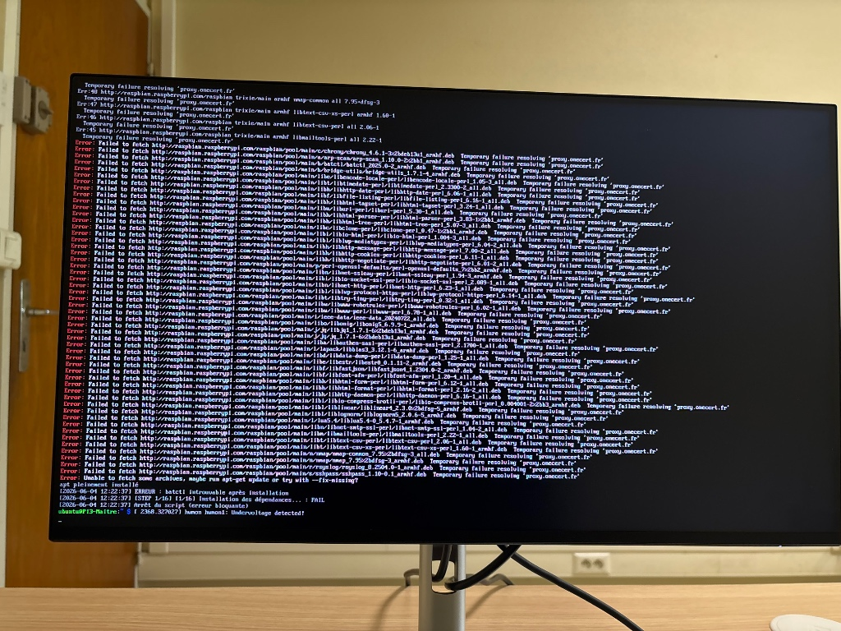

- executer le script : sudo /usr /local/bin /CodeMaxime.sh 1 (pour la premiere ip)

